Załącznik nr 2 do Zasad Dostępności
Informacja o Braku Dostępności
w Samodzielnym Publicznym Zespole Zakładów Opieki Zdrowotnej – Szpital w Iłży

Instrukcja wypełniania
Art. 29 ustawy o zapewnieniu dostępności osobom ze szczególnymi potrzebami. | Wypełnij wyraźnym pismem. Pola wyboru zaznacz znakiem X. W dokumencie podaj swój adres do korespondencji w tej sprawie.  Potrzebujesz wsparcia? Zadzwoń na  nr tel. 48 368 17 10 lub 519 789 613

Podmiot objęty informacją
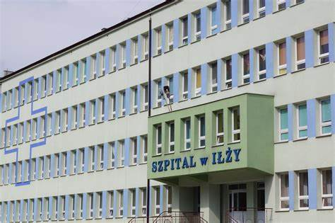 |  |  | Samodzielny Publiczny Zespół Zakładów Opieki Zdrowotnej - Szpital w Iłży,  ul. Bodzentyńska 17, 27-100 Iłża.  Nazwany dalej jako Szpital w Iłży
 | Wskaż miejsce, którego dotyczy informacja o braku dostępności (np. nazwa poradni, nazwa oddziału, rejestracja).

Dane wnioskodawcy (osoby wypełniającej) - wpisz dane w polach poniżej

Imię

Nazwisko

Ulica, numer domu i lokalu
Kod pocztowy

Miejscowość

Państwo

Numer telefonu

Adres e-mail

Sposób kontaktu
Wstaw X w polu wyboru, aby wskazać jak mamy się z Tobą kontaktować w sprawie informacji.
wybór | sposób kontaktu
 | Listownie na adres wskazany w informacji,
 | Elektronicznie na adres e - mail,
 | Inny napisz jaki:
Opis braku dostępności.
Opisz barierę utrudniającą lub uniemożliwiającą zapewnienie dostępności.

Data |  | Podpis

Zgodnie z art. 13 ogólnego rozporządzenia o ochronie danych osobowych z dnia 27 kwietnia 2016r. (Dz. Urz. UE L 119 z 04.05.2016) informuję, iż administratorem Pani/Pana danych osobowych jest Samodzielny Publiczny Zespół Zakładów Opieki Zdrowotnej – Szpital w Iłży. Szczegóły obowiązku informacyjnego są dostępne na stronie https://szpitalilza.com.pl.

